**Exercícios Manzano página 40**

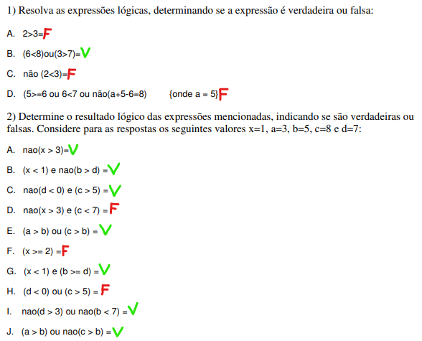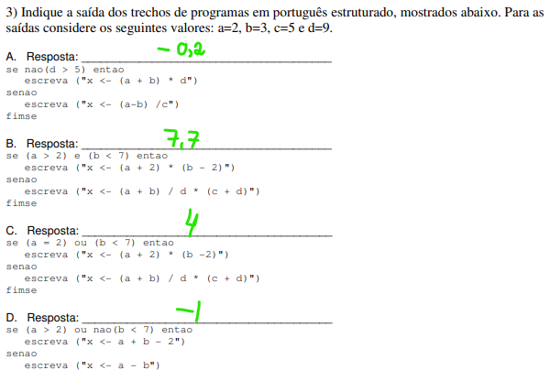

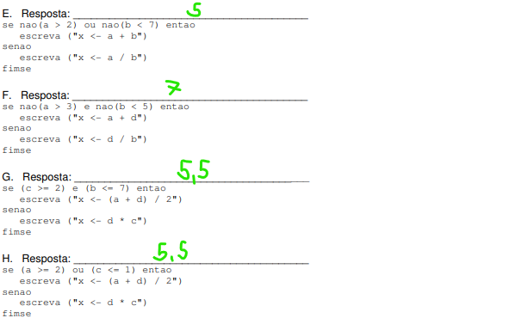

**EXERCICIOS DESENVOLVIDOS NO VISUALG!**

